
LABORATORIO VIRTUAL DE FÍSICA 2

GRUPO N° 2 | CURSO: Z2032

PROFESOR: Oliverio Acosta

TRABAJO PRÁCTICO N°: 1

TÍTULO: Calorimetría

J.T.P.: Daniel Vaccaro
A.T.P.: Rodolfo Orlando Delmponte

DÍA Y TURNO DE ASISTENCIA: Jueves - Turno Tarde

INTEGRANTES
MAILS RESPECTIVOS

 | FECHAS | FIRMA Y ACLARACIÓN DEL DOCENTE
ENTREGADO | 11/05/2021
CORREGIDO
APROBADO

INDICACIONES PARA LAS CORRECCIONES:

Objetivos 2
Materiales utilizados 2
Desarrollo 3
Parte 1 3
Parte 2 3
Mediciones 4
Parte 1 4
Parte 2 4
Resultados y Cálculos 5
Parte 1 5
Parte 2 6
Tabla de calores específicos 7
Anexo: 11
Parte 1: (Procedimiento de obtención de $Δπ$) 11
Parte 2: (Procedimiento de obtención de Cx) 13

Objetivos

- La medición del equivalente en agua ($π$) del calorímetro.
- La obtención del calor específico de una sustancia, para luego identificarla.

Materiales utilizados

Calorímetro Termómetro
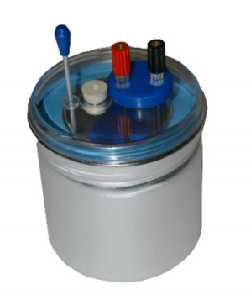


Agitador Tubo de ensayo

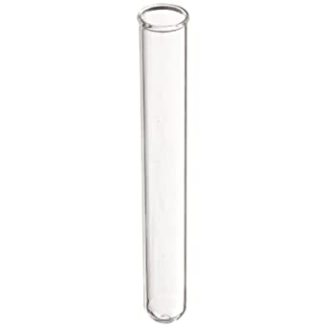

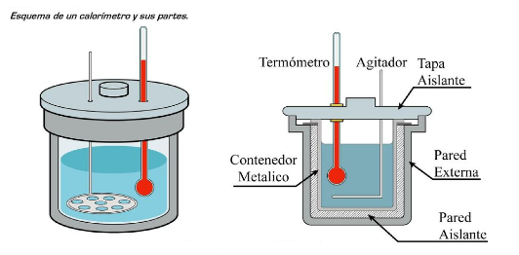

Desarrollo

Parte 1

- Se coloca una cantidad de masa de agua (M) dentro del calorímetro y luego de alcanzar el equilibrio térmico
- Medimos la temperatura y la denominamos temperatura T1.
- A parte calentamos otra cantidad de masa de agua (m), hasta una temperatura de T2.
- Podemos ver entonces, cuando introducimos m dentro del calorímetro y agitamos la mezcla con el agitador, que hay una variación de temperatura, esto es debido a que la masa de menor temperatura recibe energía en forma de calor, hasta que ambas masas alcanzan la misma temperatura.
- Esto es así, asumiendo que el recipiente es adiabático, pero en el caso generalmente no lo es.

Parte 2

- Vaciar el calorímetro.
- Agregar una masa de agua “M” a temperatura ambiente al calorímetro.
- Medir con una balanza una masa “m” de la sustancia a la que se le desea medir su calor específico.
- Se introduce un termómetro en un tubo de ensayo y agregue la sustancia con cuidado de dejar el termómetro en el medio.
- Calienta la sustancia hasta que adquiera una temperatura próxima a la deseada.
- Retire el tubo de la fuente de calor. Antes de introducir la sustancia dentro del calorímetro espere a que la temperatura se estabilice, esta será nuestra temperatura T2.
- Agite el contenido, para acelerar el intercambio de calor, leyendo la indicación del termómetro hasta que la temperatura deje de cambiar.

Mediciones

Parte 1

Grupo de valores | Determinación del equivalente en agua de un calorímetro
 | Maf | Mac | Tiaf | Tiac | Te
 | g | g | °C | °C | °C
2 | 80 | 80 | 22,2 | 75,0 | 46,9

Parte 2

Grupo de valores | Obtención del calor específico de una sustancia sólida por medio del método de mezclas
 | Maf | Mx | Tiaf | Tix | Te
 | g | g | °C | °C | °C
2 | 80 | 90 | 20,3 | 91,4 | 22,4

Resultados y Cálculos

Parte 1

Dado que el intercambio de calor es entre M, m y el calorímetro, obtenemos la siguiente relación:
$Q{}_{1}+Q{}_{2} +Q{}_{cal} = 0$ (1)

en donde $Q{}_{1}$ es la cantidad calor intercambiada por la masa de agua a temperatura T1, $Q{}_{2}$ es la cantidad de calor intercambiada por la masa de agua a T2 y $Q{}_{cal}$ es la cantidad de calor intercambiada por el calorímetro.
Sabemos que $Q{}_{i}=C_{e} . m_{i} (T_{f} - T_{0})$ donde $C_{e}$ es el calor específico del agua, $m_{i}$es la masa de agua y $T_{f} y T_{0}$ son las temperaturas final e inicial.
Para el calorímetro, $Q{}_{cal}=C (T_{f} - T_{0})$ donde C es la capacidad calorífica del calorímetro. Para poder determinar experimentalmente este valor lo podemos asociar con el calor específico del agua de la siguiente forma: $C=C_{e} . π$

Por lo tanto, la ecuación (1) nos queda:
$$C_{e agua} . M (T_{f} - T_{1})+C_{e agua} . m (T_{f} - T_{2}) +C_{e agua} . π (T_{f} - T_{1}) = 0$$

Si despejamos $π$, obtenemos:
$π=\frac{-M (T_{f} - T_{1})- -m (T_{f} - T_{2})}{(T_{f} - T_{1})}$

Ver Anexo, parte 1, para procedimiento de obtención de $Δπ$

$$H_{0}=46,9°C - 75°C = -28,1°C$$
$${ΔH}_{}=0,1°C + 0,1°C = 0,2°C$$
$$G_{0}=m_{0}= 80g$$
$$ΔG = Δm= 1g$$
$$E_{0}= -M_{0}= -80g$$
$${ΔE}_{}= ΔM= 1g$$
$$F_{o }= 46,9°C - 75,0°C$$
$$ΔF =0,1°C + 0,1°C = 0,2°C$$
$C_{0}= -80g (46,9°C - 22°C) = -1992 g°C$
$ΔC = \left|-1992g°C\right| (\frac{1g}{\left|-80g\right|}+\frac{0,2°C}{24,9°C}) = 40,9 g°C$
$$D_{0}=80g (46,9°C-75°C) = -2248g°C$$
$$ΔD = \left|-2248g\right| (\frac{1g}{80g}+\frac{0,2°C}{\left|-28,1°C\right|}) = 44,1 g°C$$
$$ΔA = ΔC + ΔD =85g°C$$
$$A_{0}= -1992g°C + 2298°C = 256g°C$$
$$ΔB =0,1°C + 0,1°C = 0,2°C$$
$B_{o}=46,9°C - 22°C = 24,9°C$
$π_{o}=\frac{-80g(24,9°C)-80g(-28,1°C)}{24,9°C}$= 10,2811245 g
$Δπ=10,2811245.(\frac{85g°C}{256g°C}+\frac{0.2°C}{24,9°C}) =3,496233932$g
$π_{}=$ (10,2811245 $±$ $3,496233932$)g

Redondeando:
$$π=π_{0}+Δπ =10±3$$

Parte 2

Partimos de la siguiente función: $Q{}_{1}+Q{}_{2} +Q{}_{cal} = 0$ (1)
en donde $Q{}_{1}$ es la cantidad calor intercambiada por la masa de agua a temperatura T1, $Q{}_{2}$ es la cantidad de calor intercambiada por la masa de sustancia a T2 y $Q{}_{cal}$ es la cantidad de calor intercambiada por el calorímetro.
Reemplazando en (1) obtenemos:
$$C_{e agua} . M (T_{f} - T_{1})+C_{x} . m (T_{f} - T_{2}) +C_{e agua} . π (T_{f} - T_{1}) = 0$$
donde $C_{x}$Es el calor específico de la sustancia desconocida.
Si sacamos factor común $(T_{f} - T_{1})$:
$$C_{e agua} . (M + π) (T_{f} - T_{1})+C_{x} . m (T_{f} - T_{2}) = 0$$
Finalmente despejamos $C_{x}$:
$$C_{x}= -\frac{C_{e agua} . (M + π) (T_{f} - T_{1})}{m (T_{f} - T_{1})}$$

Ver Anexo, parte 2, para procedimiento de obtención de $ΔC_{x}$

$$ΔC_{x}= |\frac{(80g+10g) (22,4°C-20,5°C)}{90g (22,4°C-91,4°C)}| . (\frac{1g+3g}{80g+10g}+\frac{0,1°C+0,1°C}{22,4°C-20,3°C}+\frac{1g}{90g}+\frac{0,1°C+0,1°C}{|22,4°C-91,4°C|})$$

$ΔC_{x}=$0.03043478261 . 0,1536922015 = 0,004677588742

$$ΔC_{x}= 0,03044378261 . 0,1536922015 = 4,677588742 . 10{{}^{-3}}^{}$$
$C_{x}=C_{x0}+ΔC_{x}= (0,0304397826 ± 0,004677588742) \frac{cal}{g°C} =(0,030 ±0,005) \frac{cal}{g°C}$

Tabla de calores específicos

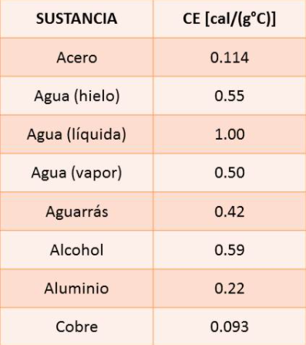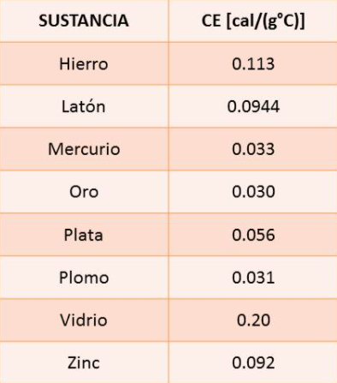

El resultado obtenido es $C_{x}(0,030 ±0,005) \frac{cal}{g°C}$ y las sustancias posibles que se encuentran en la tabla son:

- Mercurio ($C_{e}=0,033 \frac{cal}{g°C}$)
- Oro ($C_{e}=0,030 \frac{cal}{g°C}$)
- Plomo ($C_{e}=0,031 \frac{cal}{g°C}$)

Preguntas:

- ¿Qué expresa la ley cero de la termodinámica y en qué parte de este experimento está presente?
- ¿Cuáles son las posibles fuentes de error en la medición de cx?
- ¿Cual es el valor del equivalente en agua del calorímetro del simulador? Haga una experiencia con el simulador para obtener su valor. Indique los valores introducidos, los obtenidos y cálculos efectuados.
- ¿Como se puede hacer en el simulador para considerar el calor intercambiado por el calorímetro empleado en nuestra práctica?
- Defina capacidad calorífica e indique sus características. De un ejemplo de uso en esta práctica.

Respuestas:

- La ley cero de la termodinámica establece que si dos sistemas termodinámicos están cada uno en equilibrio térmico con un tercero, entonces están en equilibrio térmico entre sí. En consecuencia, el equilibrio térmico entre sistemas es una relación transitiva. Se ve presente la ley en este experimento en la segunda parte cuando se agrega la sustancia y se agita el contenido para lograr el intercambio de calor. Llegando luego, el calorímetro, la sustancia y el agua a una temperatura de equilibrio, cumpliendose asi, la ley cero de la termodinámica entre los componentes.

- Las posibles fuentes de error en la obtención del calor específico de la sustancia dependen de varios factores:
- De los errores arrastrados en la determinación del equivalente en agua del recipiente.
- Del paralaje de error que existe en la obtención de la temperatura final a la hora de utilizar el termómetro.
ΔTemperatura = 0,1 °C
- Del error absoluto de las masas pesadas: ΔMasa = 1g
- De muchos más factores externos que podrían condicionar la medición de los distintos componentes

- Al utilizar el simulador para realizar la experiencia:

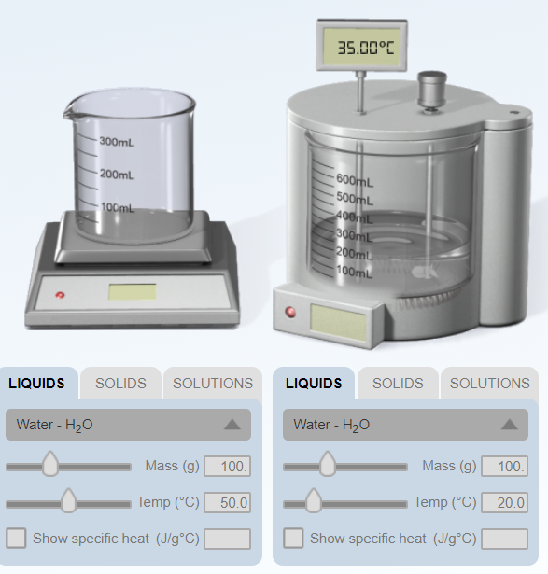

$$Q_{a} + Q_{b} + Q_{Calorimetro} =0$$

𝐶𝑒 ⋅ 𝑀 (𝑇𝑓𝑖𝑛𝑎𝑙 − 𝑇1) + 𝐶𝑒 ⋅ 𝑚( 𝑇𝑓𝑖𝑛𝑎𝑙 − 𝑇2) +𝐶𝑒 ⋅ 𝜋 (𝑇𝑓𝑖𝑛𝑎𝑙 − 𝑇1) = 0

$$π = \frac{-M( Tfinal - T1) - m( Tfinal - T2)}{ Tfinal - T1}$$

$$π = \frac{-100g( 35° - 20°) - 100g( 35° - 50°)}{( 35° - 20°)}$$

$$π = 0g$$

El equivalente en agua del calorímetro da por resultado cero, porque el calorímetro es ideal.

- Para considerar el calor intercambiado por el calorímetro en el simulador, se debería poner en el apartado de temperatura del líquido del calorímetro; la temperatura en equilibrio a la que llegaron previamente en el momento que el calorímetro le cedió temperatura a la masa de agua.

- La capacidad calorífica se refiere a cuánto calor es necesario transmitir a un cuerpo o sistema para que su temperatura aumente un grado kelvin.
De lo expuesto se deduce que no todos los objetos absorben y conservan el calor con la misma facilidad; así determinados materiales se calientan más fácilmente que otros.
Se debe tener en cuenta que, en última instancia, la capacidad calorífica de un cuerpo depende de la naturaleza y composición del mismo.
Por ejemplo: si quisiera saber cuanto calor aplicarle al agua de una piscina, para elevarlo 10ºC.
Primero deberia saber cual es la masa de agua de la piscina y sabiendo a qué temperatura se encuentra el agua y a que temperatura quiero alcanzar, podría a través de la fórmula “C = dQ/dT” determinar cuánto calor debe aplicarse.

Anexo:

Parte 1: (Procedimiento de obtención de $Δπ$)

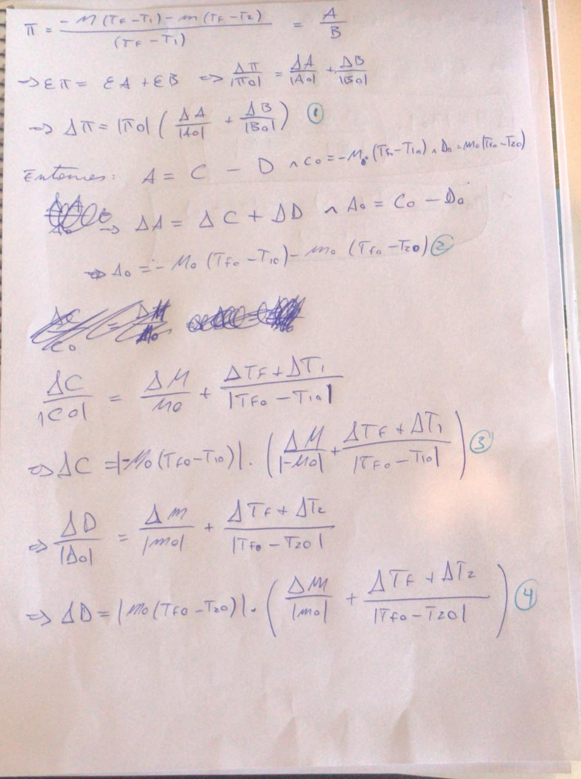
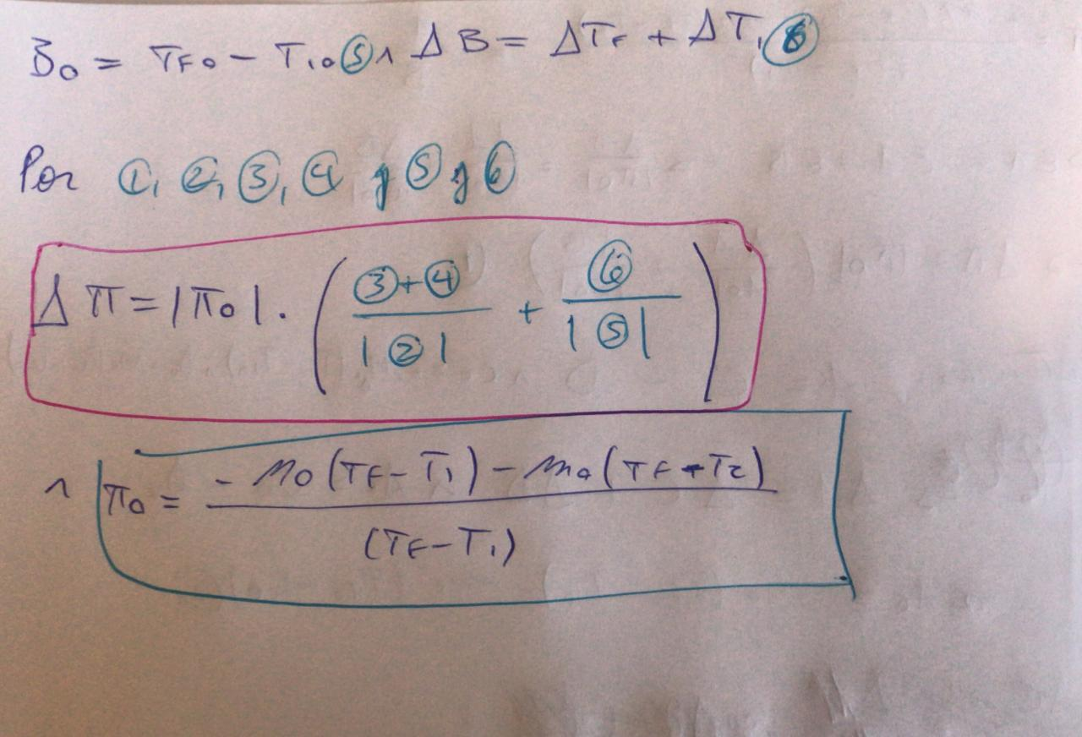

Parte 2: (Procedimiento de obtención de $ΔC_{x}$)
